|  |  |  |  |  |
| --- | --- | --- | --- | --- |
|  |  |  | Projet GSB  Gestion de visite | |
| Documentation Utilisateur | | | | |
| GSB - Gestion frais MVC |  | | | | |
| Floriane IZARD  BTS SIO2 B | |  |  |  |

Sommaire

1.Comment ouvrir le site ?

2.Comment se connecter ?

3.Comment créer un rapport de visite ?

4.Comment rechercher un médecin ?

5.Comment consulter les rapports des médecins ?

6.Comment modifier un médecin ?

7.Comment rechercher un rapport ?

8.Comment modifier un rapport ?

9.Se déconnecter ?

Présentation du contexte :

**Le laboratoire Galaxy Swiss Bourdin (GSB)** est issu de la fusion entre le géant américain Galaxy (spécialisé dans le secteur des maladies virales dont le SIDA et les hépatites) et le conglomérat européen Swiss Bourdin (travaillant sur des médicaments plus conventionnels), lui-même déjà union de trois petits laboratoires. En 2013, les deux géants pharmaceutiques ont uni leurs forces pour créer un leader de ce secteur industriel. L'entité Galaxy Swiss Bourdin Europe a établi son siège administratif à Paris. Le siège social de la multinationale est situé à Philadelphie, Pennsylvanie, aux Etats-Unis.

L’industrie pharmaceutique est un secteur très lucratif dans lequel le mouvement de fusion acquisition est très fort. Les regroupements de laboratoires ces dernières années ont donné naissance à des entités gigantesques au sein desquelles le travail est longtemps resté organisé selon les anciennes structures. Des déboires divers autour de médicaments ou molécules ayant entraîné des complications médicales ont fait s'élever des voix contre une partie de l'activité des laboratoires : la visite médicale, réputée être le lieu d’arrangements entre l'industrie et les praticiens, et tout du moins un terrain d'influence opaque.

L'activité à gérer

L'activité commerciale d'un laboratoire pharmaceutique est principalement réalisée par les visiteurs médicaux. En effet, un médicament remboursé par la sécurité sociale n’est jamais vendu directement au consommateur mais prescrit au patient par son médecin.

Toute communication publicitaire sur les médicaments remboursés est d'ailleurs interdite par la loi. Il est donc important, pour l’industrie pharmaceutique, de promouvoir ses produits directement auprès des praticiens.

**Les Visiteurs Médicaux :**

L'activité des visiteurs médicaux consiste à visiter régulièrement les médecins généralistes, spécialistes, les services hospitaliers ainsi que les infirmiers et pharmaciens pour les tenir au courant de l’intérêt de leurs produits et des nouveautés du laboratoire.

Chaque visiteur dispose d’un portefeuille de praticiens, de sorte que le même médecin ne reçoit jamais deux visites différentes du même laboratoire.

Comme tous les commerciaux, ils travaillent par objectifs définis par la hiérarchie et reçoivent en conséquence diverses primes et avantages.

Pour affiner la définition des objectifs et l’attribution des budgets, il sera nécessaire d’informatiser les comptes rendus de visite.

**L’activité des visiteurs :**

L’activité est composée principalement de visites : réalisées auprès d’un praticien (médecin dans son cabinet, à l’hôpital, pharmacien, chef de clinique…), on souhaite en connaître la date, le motif (6 motifs sont fixés au préalable), et savoir, pour chaque visite, les médicaments présentés et le nombre d’échantillons offerts. Le bilan fourni par le visiteur (le médecin a paru convaincu ou pas, une autre visite a été planifiée…) devra aussi être enregistré.

**Les produits :**

Les produits distribués par le laboratoire sont des médicaments : ils sont identifiés par un numéro de produit (dépôt légal) qui correspond à un nom commercial (ce nom étant utilisé par les visiteurs et les médecins).

Comme tout médicament, un produit a des effets thérapeutiques et des contre-indications.

On connait sa composition (liste des composants et quantité) et les interactions qu'il peut avoir avec d'autres médicaments (éléments nécessaires à la présentation aux médecins).

La posologie (quantité périodique par type d’individu : adulte, jeune adulte, enfant, jeune enfant ou nourrisson) dépend de la présentation et du dosage.

Un produit relève d’une famille (antihistaminique, antidépresseur, antibiotique, …).

Lors d'une visite auprès d'un médecin, un visiteur présente un ou plusieurs produits pour lesquels il pourra laisser des échantillons.

**Les médecins :**

Les médecins sont le cœur de cible des laboratoires. Aussi font-ils l’objet d’une attention toute particulière.

Pour tenir à jour leurs informations, les laboratoires achètent des fichiers à des organismes spécialisés qui donnent, les diverses informations d’état civil et la spécialité complémentaire.

Arborescence du site :

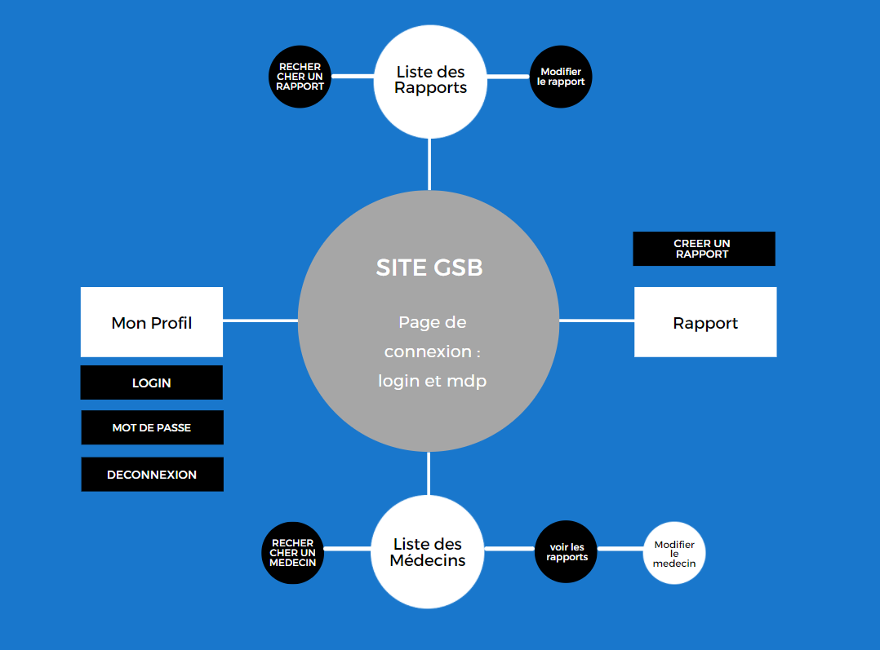

1. Comment ouvrir le site ?

Télécharger UwAmp via ce lien : [Serveur UwAmp Wamp - Apache MySQL PHP](http://www.uwamp.com/fr/?page=download)

Télécharger PHP sur la même page (dernière version)

Une fois télécharger, aller dans votre dossier ou vous avez télécharger votre UwAmp :

Comme ceci, puis mettre le code dans le www.

Enfin ouvrir l’application UwAmp (en bleue). Puis sur PHPMAdmin connecter vous (login : root, mdp : root) et créer une base de donnee gsb_visite et importer le fichier gsbrapports (format SQL) et appuyer sur le bouton navigateur www.

1. Comment se connecter ?

PAGE DE CONNEXION :

Vous arriverez ici.



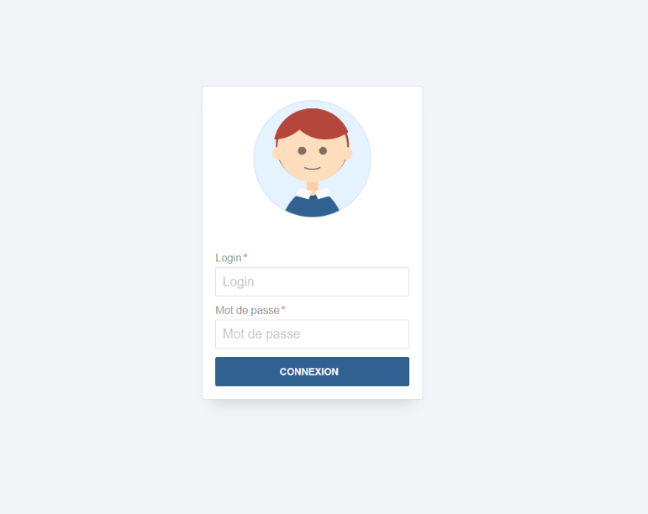

Exemple : test

Exemple : test

Connectez vous en tant que visiteur. Entrez votre login et votre mot de passe puis appuyez sur CONNEXION.

Si vous saisissez mal ou remplissez pas tout, ce message d’erreur vous sera affiché :



PAGE D’ACCEUIL :

Ceci est la page d’accueil, vos informations personnelles sont affichées, veillez à bien les conservées et ne pas les transmettre à quelqu’un.

Et un bouton pour se déconnecter si vous avez finie.

1. Comment créer un rapport de visite ?

PAGE CREER UN RAPPORT :

Ceci est la page pour créer un rapport de visite, il y a donc un formulaire. Pour cela, cliquez sur Rapport dans le menu tout en haut et cliquez sur le bouton Créer en bleue, il vous rapporteras sur cette page. Nous avons accès à la saisie du rapport. Nous allons pouvoir à présent y remplir les champs nécessaires.

La deuxième étape est de saisir le nombre de médicament :



Enfin étape 3, sélectionner le médicament et la quantité offerte de votre choix.



1. Comment rechercher un médecin ?
2. Comment consulter les rapports des médecins ?
3. Comment modifier un médecin ?

PAGE DE LA LISTE DES MEDECINS :

Ceci est la page de la liste des médecins ont peut effectuer une recherche de médecin, remplir la barre de recherche avec le NOM du médecin de votre choix.

Vous pouvez aussi appuyez sur les deux liens bleus en dessous de chaque description du médecin. Vous pouvez consulter tous les rapports du médecin. Et modifier les informations d’un médecin.Une image contenant texte

1. Comment rechercher un rapport ?
2. Comment modifier un rapport ?

PAGE DE LA LISTE DES RAPPORTS :

Ceci est la page de la liste des rapports ont peut effectuer une recherche de rapport par date, remplir le calendrier avec la date du rapport de votre choix.

Vous pouvez aussi appuyez sur le lien bleu en dessous de chaque description du rapport. Et donc modifier les informations d’un rapport.

Et vous avez aussi dans médicaments tous les médicaments qui existent.

1. Se déconnecter ?

QUITTER :

Le site dispose d’un bouton se déconnecter, cela vous permet de quitter le site et comme cela on ne peut utiliser le site qu’avec des identifiants valable.

Cliquer donc sur « se déconnecter ».

|  |
| --- |
| FIN de la documentation Utilisateur. |